**Министерство образования Республики Беларусь**

**БЕЛОРУССКИЙ ГОСУДАРСТВЕННЫЙ УНИВЕРСИТЕТ**

**Факультет прикладной математики и информатики**

**Снежко Лев Владимирович**

**Знакомство с пакетом Cisco Packet Tracer Student**

Отчет по лабораторной работе № 3,

( “Компьютерные сети”)

студента 3-го курса 3-й группы

|  |  |  |
| --- | --- | --- |
|  |  | **Преподаватель** |
|  | **Рябый В.В.** |
|  | | |

**2025**

Вариант 26

|  |  |  |  |  |
| --- | --- | --- | --- | --- |
| 26 | 185.206.1.1 | 185.206.1.2 | 255.255.255.192 | 185.206.1.3 |

# Задание 2 (в отчет).

2.1. Предварительно составьте схему простой одноранговой cети.

Схема сети – это карта логической топологии сети.

2.2. Запустите пакет Cisco Packet Tracer Student

В рабочей области разместите два компьютера и соедините их перекрестным кабелем.

Задайте адреса хостам согласно вашему варианту. Скриншоты поместить в отчет и прокомментировать.

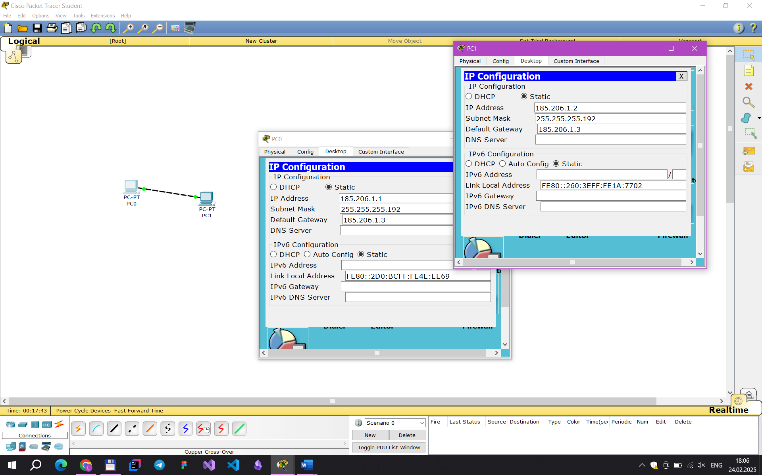

2.4. Проверьте работоспособность полученной схемы с помощью команды ping. Для этого необходимо перейти в режим работы в командной строке. Скриншоты выполнения команды поместить в отчет и сделать вывод

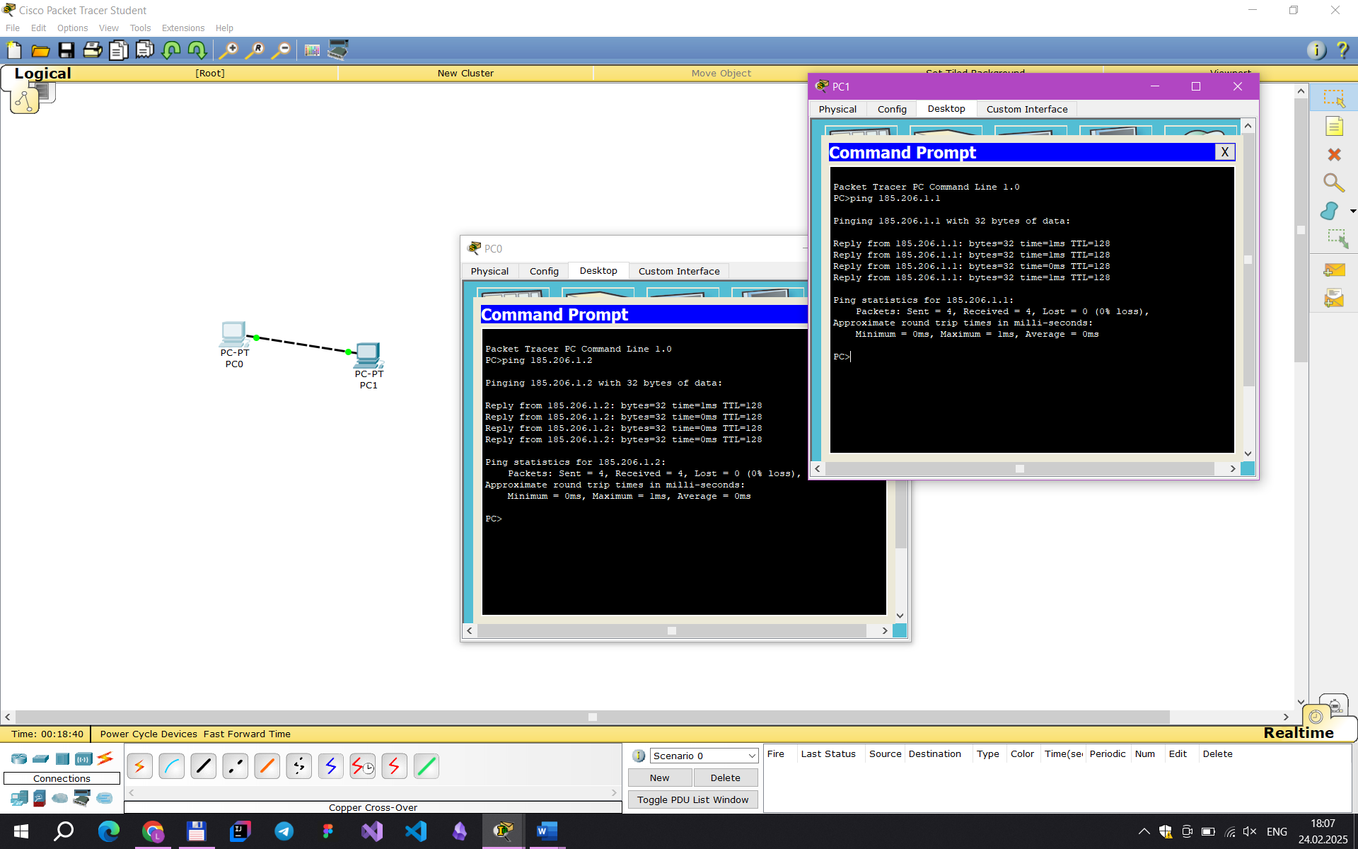

* 1. Определить МАС-адреса узлов. Использовать команду *(какую?)*. Скриншоты поместить в отчет и прокомментировать.

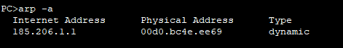

* 1. Модель простейшей одноранговой сети сохранить также в файле   
     Номер_группs_Лаб03_ ФИО( модель1).pkt   
     (например, 8_Лаб03_Иванов(модель1).pkt ).

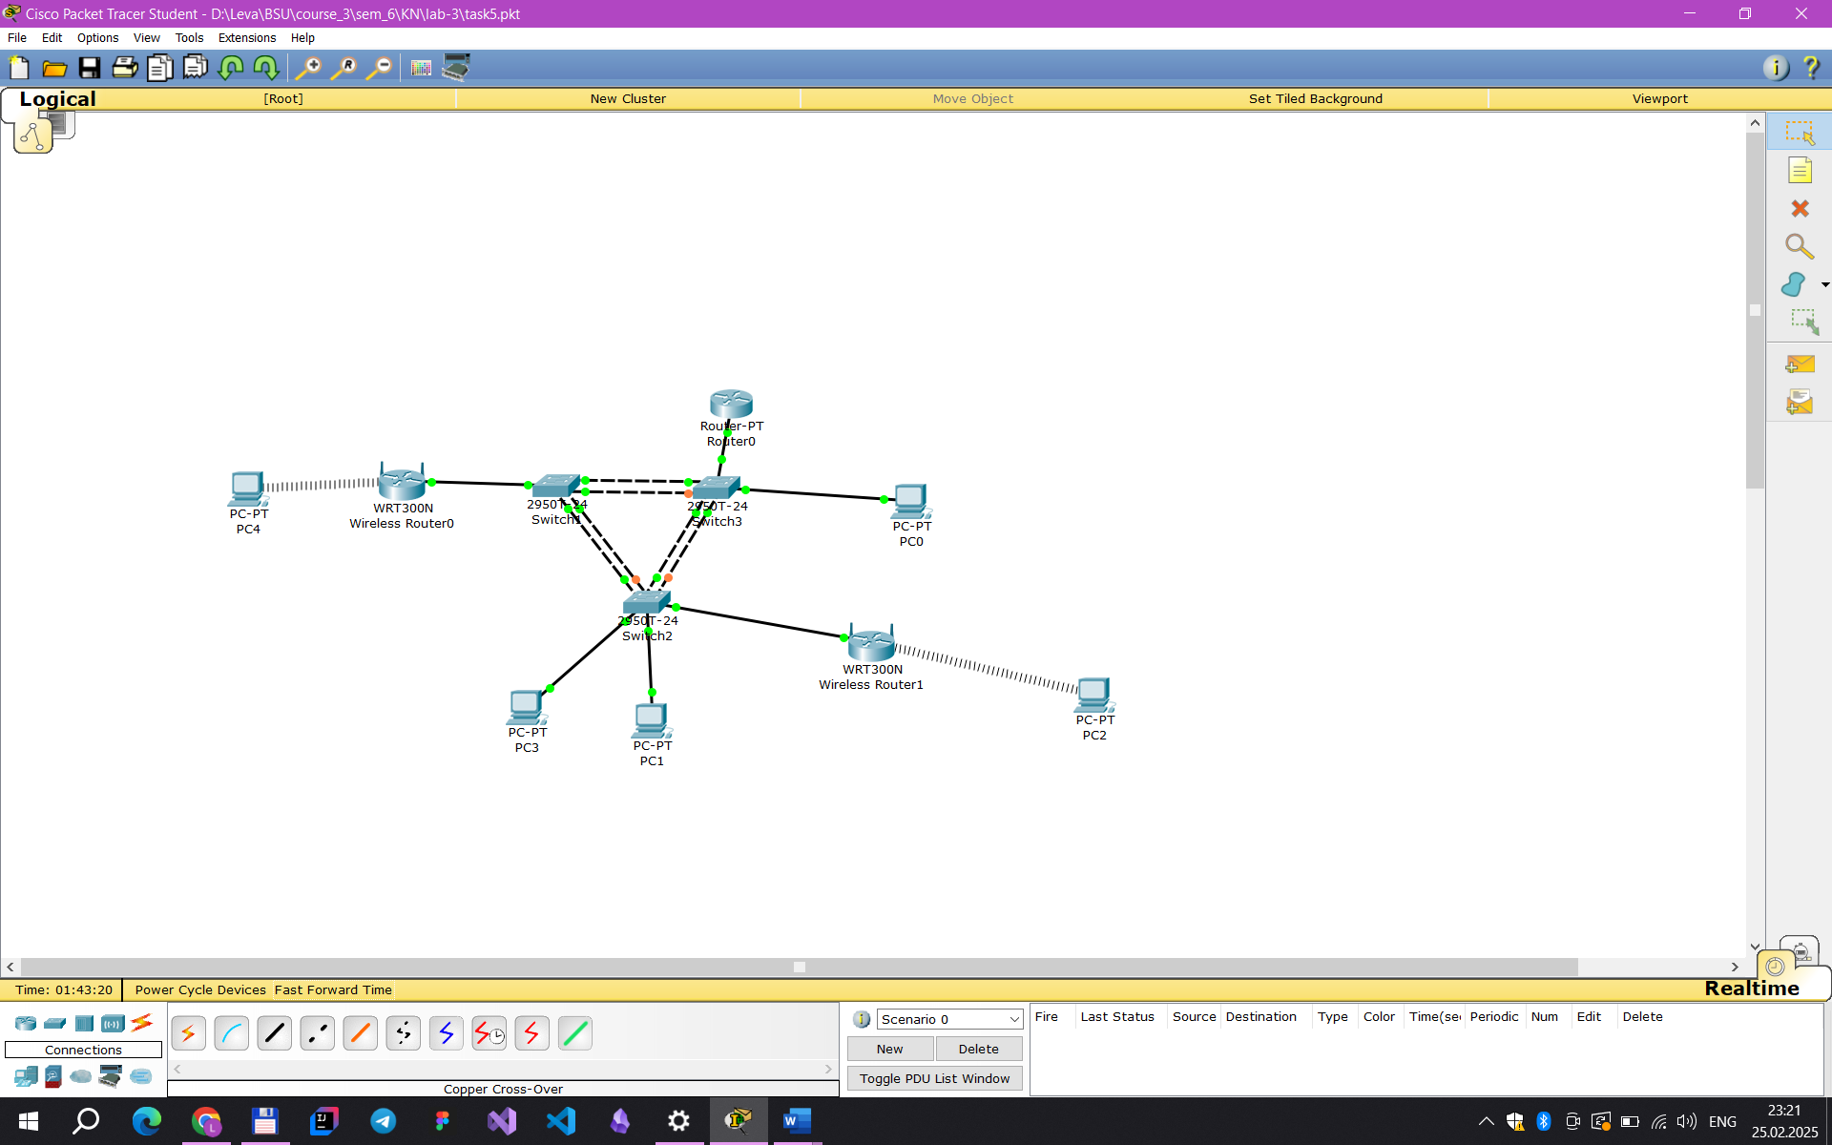

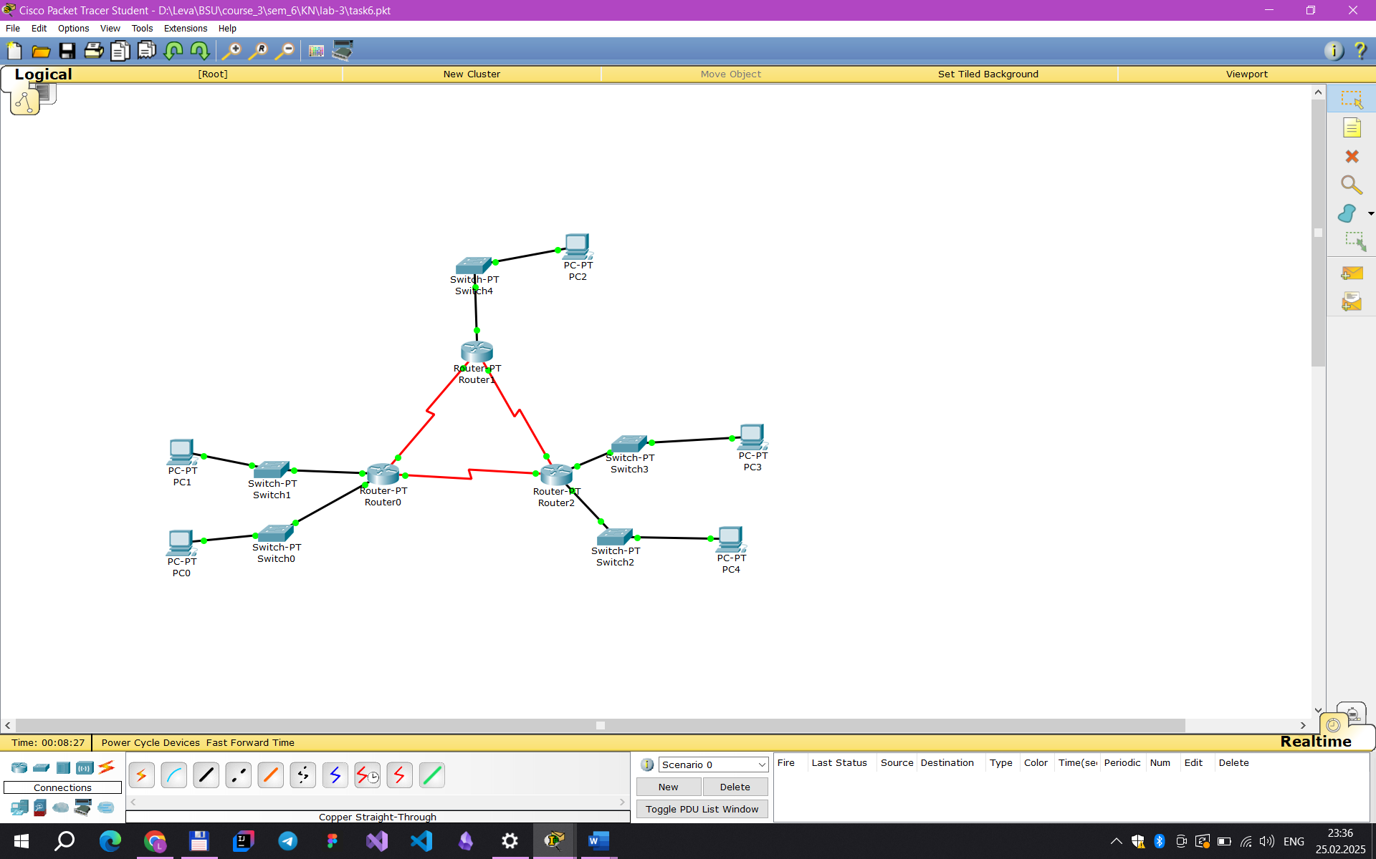

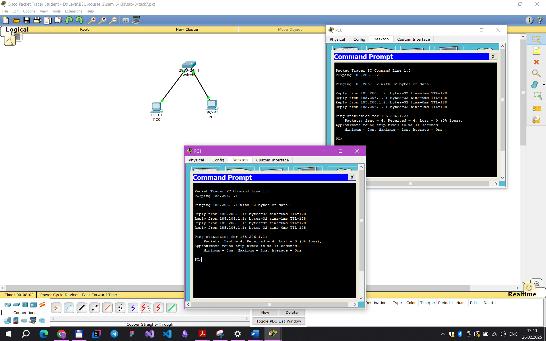

4.5.. Запись MAC-адреса

Определите и запишите MAC-адреса уровня сетевых интерфейсных плат. В командной строке на каждом компьютере введите *(какую команду и скакими параметрами?) –*

*ipconfig /all*.

ПК1 00D0.D38A.100E__________________________________________________

ПК 2 00D0.FF4C.E402____________________________________

7.6. Определение MAC-адресов, информацию о которых получил коммутатор.

Выясните, с помощью команды *show mac-address-table*, какие MAC-адреса определил коммутатор.

**Sw_IPA_24#show mac-address-table**

Сколько динамических адресов присутствует?

Соответствуют ли MAC-адреса MAC-адресам узла?

```

show mac address-table

Mac Address Table

-------------------------------------------

Vlan Mac Address Type Ports

---- ----------- -------- -----

1 00d0.d38a.100e DYNAMIC Fa0/1

1 00d0.ff4c.e402 DYNAMIC Fa0/2

```